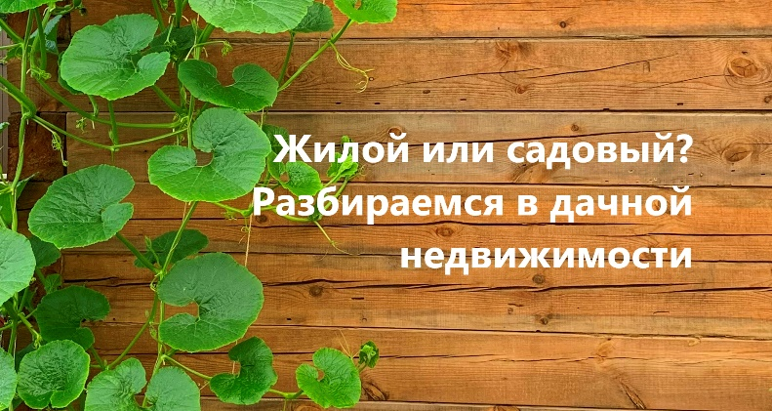
23 мая 2022

Жилой дом или садовый – разбираемся в дачной недвижимости.

Для владельцев садовых и дачных земельных участков, построивших на своих сотках капитальный дом зачастую сложно разобраться, нужно ли оформлять такую дачную недвижимость и каким является такой дом, жилым или все-таки садовым домом?

Закон говорит о том, что садовый дом - это здание сезонного использования, предназначенное для удовлетворения гражданами бытовых и иных нужд, связанных с их временным пребыванием в таком здании. Назначение садового дома – нежилое, соответственно, регистрация по месту жительства в садовом доме не предусмотрена. Таким образом, если дом не имеет подключения к централизованным сетям или своего автономного теплообеспечения, и не используется для круглогодичного проживания, такой дом скорее всего будет являться садовым домом.

Если же дом используется для постоянного проживания и является капитальным строением, что может установить кадастровый инженер при проведении кадастровых работ, такой дом на садовом земельном участке будет являться жилым домом.

«Независимо от того, садовый или жилой дом расположен на садовом земельном участке, при наличии у гражданина зарегистрированного права собственности или аренды на земельный участок под таким домом, поставить на кадастровый учет и зарегистрировать на дом право собственности необходимо. Для этого нужно обратиться к кадастровому инженеру за подготовкой технического плана на здание, затем этот документ представить в орган регистрации прав любым удобным способом. Если есть усиленная электронная цифровая подпись, подать документы можно посредством Личного кабинета на сайте Росреестра – по такому заявлению регистрация права собственности гражданина в Управлении составит всего один рабочий день», - сообщает заместитель руководителя Управления Росреестра по Иркутской области Оксана Викторовна Арсентьева.

Член Общественного совета при Управлении Росреестра по Иркутской области, председатель Иркутского регионального отделения ООО «Союз садоводов России» Екатерина Петровна Никульникова отмечает, что количество садоводов, которые предпочитают круглогодично проживать в домах, построенных на садовых и дачных участках в СНТ и ДНТ, с каждым годом увеличивается. Об этом свидетельствует и статистика Управления Росреестра по Иркутской области – в подавляющем большинстве за регистрацией права собственности садоводы Иркутской области обращаются именно на жилые дома.

Для справки: вопрос на тему кадастрового учета и регистрации прав на дачную недвижимость можно задать экспертам Росреестра в телеграм-боте @RosreestrDachaBot. Ответы на поступившие вопросы публикуются на официальном сайте https://rosreestr.gov.ru и в соцсетях Росреестра.
Пресс-служба Управления Росреестра по Иркутской области

